
Tema
ECUD - TG1.1 EUREKABANK SOAP JAVA CON BDD LOCAL

Autores
MIRANDA CREAMER ALISON SOLANGE
MORAN PALOMO LENIN DAVID
VIVANCO RAZA GABRIEL NICOLAS

Tutor
Ing. Eduardo Mauricio Campaña Ortega
MIS.MDU.CCNA.CCIA.
PhD. (c) Ingeniería de Software PhD. (c) Seguridad Información

Fecha
05/11/2026

ÍNDICE DE CONTENIDOS
ÍNDICE DE CONTENIDOS 1
ÍNDICE DE FIGURAS 1
ÍNDICE DE TABLAS 1
Caso de uso extendido 2
CU-01 Iniciar sesión 2
CU-02 Consultar cuentas con clientes 3
CU-03 Consultar movimientos de una cuenta 3
CU-04 Registrar depósito 4
CU-05 Registrar retiro 4
CU-06 Registrar transferencia 4
Secuencia de una transferencia 6
Diagramas de actividad 7

ÍNDICE DE FIGURAS
Ilustración 1. Diagrama de casos de uso del sistema 2
Ilustración 2. Secuencia: registrar una transferencia 6
Ilustración 3. Actividad: iniciar sesión 7
Ilustración 4. Actividad: registrar una transferencia 8

ÍNDICE DE TABLAS
No se encuentran elementos de tabla de ilustraciones.

Caso de uso extendido
Este documento describe cada caso de uso de EurekaBank con su flujo normal y sus flujos alternativos.
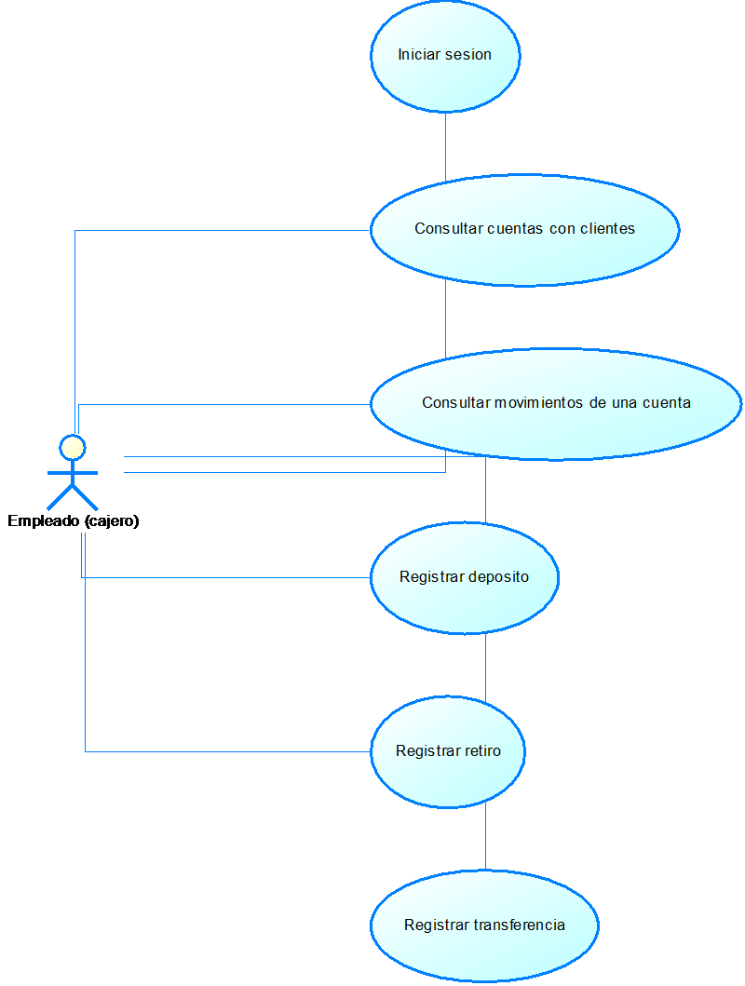
Ilustración 1. Diagrama de casos de uso del sistema

CU-01 Iniciar sesión
Descripción Caso de Uso
Nombre | Iniciar sesión
Autor | Lenin Morán
Fecha | 5 de noviembre del 2026
Descripción | El empleado ingresa su usuario y clave; el servidor compara el hash de la clave guardado en la base.
Actor principal | Empleado (cajero)
Actores secundarios | Ninguno
Precondiciones | El servidor está en ejecución y el usuario existe y está ACTIVO
Flujo normal | 1. El empleado escribe usuario y clave. 2. El cliente llama a iniciarSesion. 3. El servidor calcula SHA-256(sal + clave) y lo compara. 4. Se registra el intento. 5. Se muestra el panel principal.
Flujo alternativo | Clave o usuario incorrectos: se muestra "Usuario o clave incorrectos" y no se entra. Servidor caído: se informa que no se pudo conectar.
Postcondiciones | La sesión queda iniciada en el cliente y el intento queda en intento_acceso

CU-02 Consultar cuentas con clientes
Descripción Caso de Uso
Nombre | Consultar cuentas con clientes
Autor | Lenin Morán
Fecha | 5 de noviembre del 2026
Descripción | Lista las cuentas ACTIVAS con el nombre del cliente, la moneda y el saldo.
Actor principal | Empleado (cajero)
Actores secundarios | Ninguno
Precondiciones | Sesión iniciada
Flujo normal | 1. El empleado abre "Cuentas". 2. El cliente llama a traerCuentasConClientes. 3. Se muestran las cuentas como tarjetas o filas.
Flujo alternativo | Sin cuentas activas: la lista aparece vacía.
Postcondiciones | No cambia ningún dato

CU-03 Consultar movimientos de una cuenta
Descripción Caso de Uso
Nombre | Consultar movimientos de una cuenta
Autor | Lenin Morán
Fecha | 5 de noviembre del 2026
Descripción | Muestra los movimientos de una cuenta (o de todas) del más reciente al más antiguo con el saldo resultante.
Actor principal | Empleado (cajero)
Actores secundarios | Ninguno
Precondiciones | Sesión iniciada
Flujo normal | 1. El empleado elige una cuenta (o todas). 2. El cliente llama a traerMovimientos. 3. Se muestra la tabla con tipo, importe y saldo.
Flujo alternativo | Cuenta sin movimientos: tabla vacía.
Postcondiciones | No cambia ningún dato

CU-04 Registrar depósito
Descripción Caso de Uso
Nombre | Registrar depósito
Autor | Lenin Morán
Fecha | 5 de noviembre del 2026
Descripción | Suma un importe al saldo de una cuenta y deja el movimiento registrado.
Actor principal | Empleado (cajero)
Actores secundarios | Ninguno
Precondiciones | Sesión iniciada y cuenta ACTIVA
Flujo normal | 1. El empleado elige la cuenta e ingresa el importe. 2. El cliente llama a regMovimiento con tipo DEPOSITO. 3. El servidor abre una transacción, bloquea la cuenta, actualiza el saldo y registra el movimiento. 4. Confirma (commit).
Flujo alternativo | Importe 0 o negativo, cuenta inexistente o anulada: devuelve error y no cambia nada.
Postcondiciones | Saldo aumentado y movimiento nuevo con su saldo resultante

CU-05 Registrar retiro
Descripción Caso de Uso
Nombre | Registrar retiro
Autor | Lenin Morán
Fecha | 5 de noviembre del 2026
Descripción | Resta un importe del saldo de una cuenta si alcanza.
Actor principal | Empleado (cajero)
Actores secundarios | Ninguno
Precondiciones | Sesión iniciada y cuenta ACTIVA
Flujo normal | 1. El empleado elige la cuenta e ingresa el importe. 2. El cliente llama a regMovimiento con tipo RETIRO. 3. El servidor verifica el saldo, lo actualiza y registra el movimiento.
Flujo alternativo | Saldo insuficiente: devuelve "Saldo insuficiente en la cuenta ..." y no cambia nada.
Postcondiciones | Saldo disminuido y movimiento nuevo

CU-06 Registrar transferencia
Descripción Caso de Uso
Nombre | Registrar transferencia
Autor | Lenin Morán
Fecha | 5 de noviembre del 2026
Descripción | Mueve dinero de una cuenta a otra en una sola transacción.
Actor principal | Empleado (cajero)
Actores secundarios | Ninguno
Precondiciones | Sesión iniciada, dos cuentas ACTIVAS distintas y saldo suficiente en la de origen
Flujo normal | 1. El empleado elige origen, destino e importe. 2. El cliente llama a regMovimiento con tipo TRANSFERENCIA. 3. El servidor bloquea las dos cuentas, registra la salida (009) y la entrada (008) con la cuenta de referencia y confirma.
Flujo alternativo | Cualquier falla (destino inexistente, saldo insuficiente, misma cuenta): se deshace todo (rollback) y no queda ningún movimiento a medias.
Postcondiciones | Las dos cuentas quedan actualizadas y con su movimiento

Secuencia de una transferencia
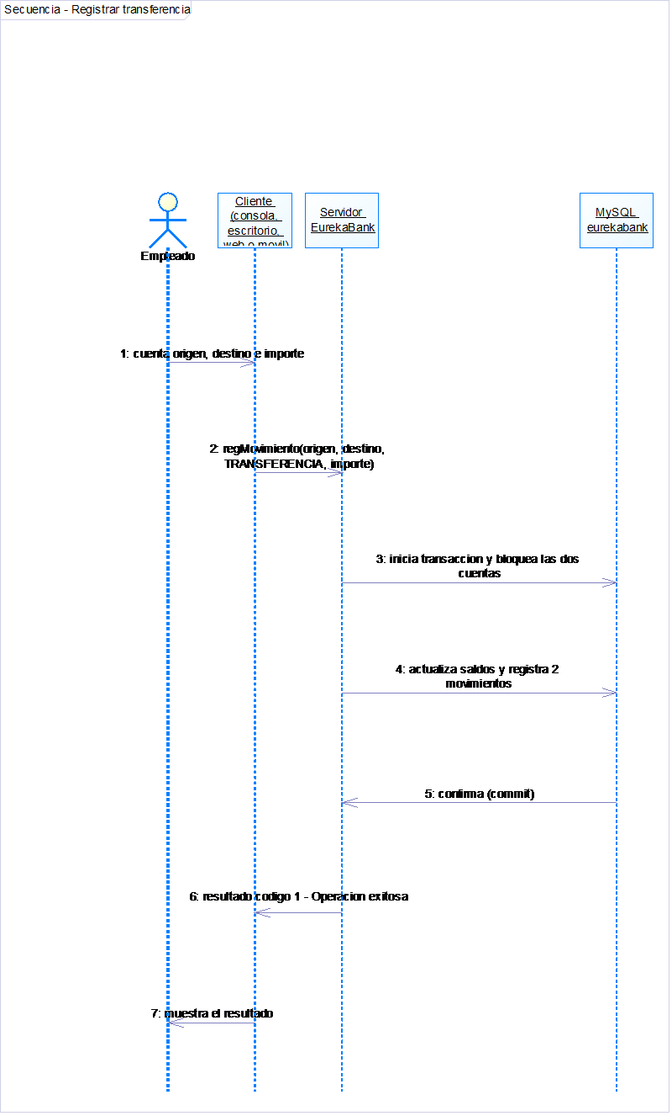
Ilustración 2. Secuencia: registrar una transferencia

Diagramas de actividad
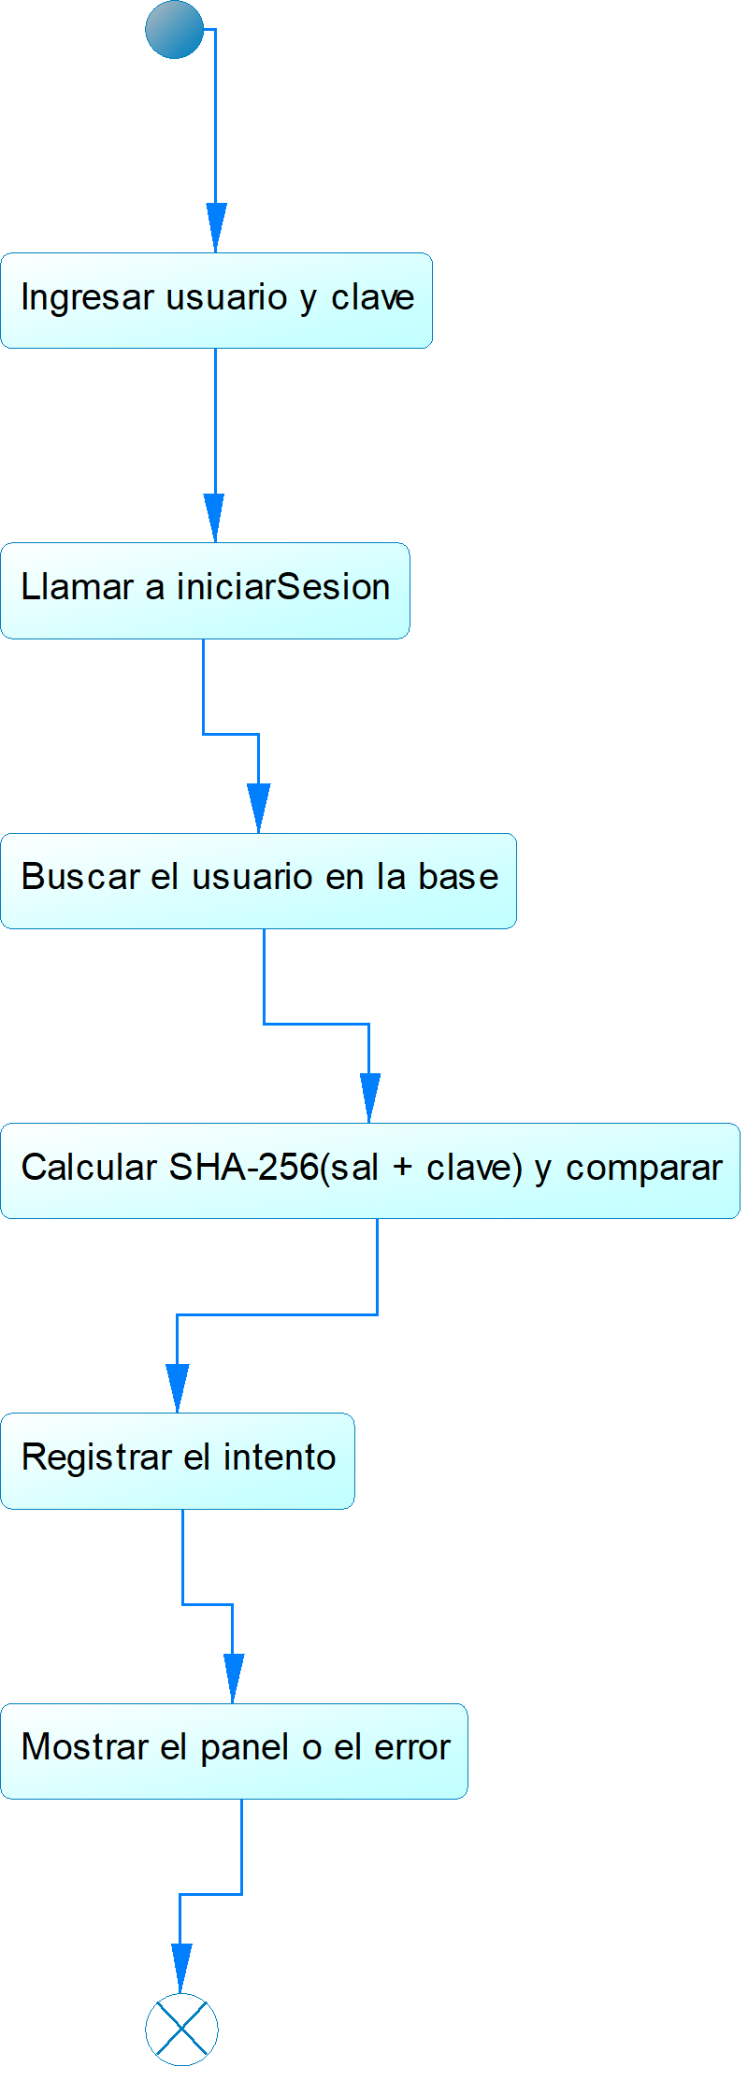
Ilustración 3. Actividad: iniciar sesión
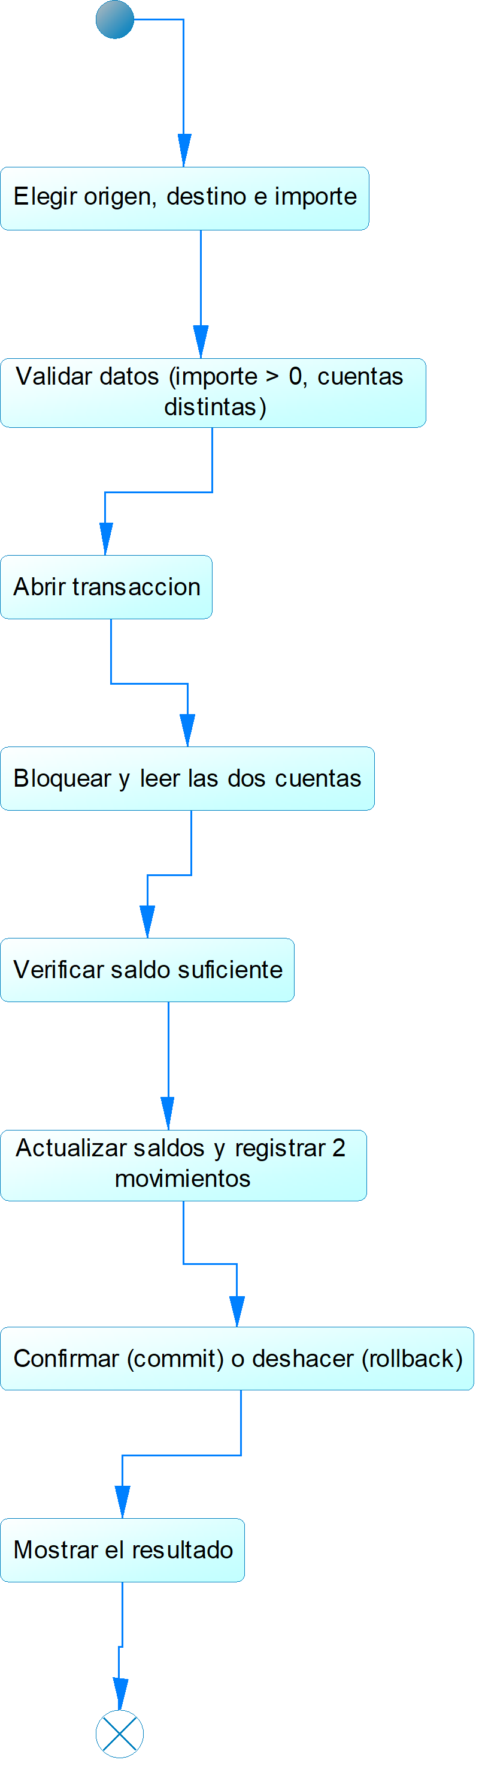
Ilustración 4. Actividad: registrar una transferencia

